МІНІСТЕРСТВО ОСВІТИ І НАУКИ, МОЛОДІ ТА СПОРТУ УКРАЇНИ
ЧЕРКАСЬКИЙ НАЦІОНАЛЬНИЙ УНІВЕРСИТЕТ
імені БОГДАНА ХМЕЛЬНИЦЬКОГО

Факультет обчислювальної техніки, інтелектуальних та управляючих систем

Кафедра програмного забезпечення автоматизованих систем

РОЗРАХУНКОВО-ГРАФІЧНА РОБОТА
з курсу “Організація системних інтерфейсів”

Варіант 16

Перевірив:  Дяченко А.Ю.  __________________________  (Підпис)  “___”_______________2012 р. | Виконав:  студент Солодовніков Я. І.  (група КС-10)  _________________________  (Підпис)  “___”______________2012 р.

Черкаси 2011

Зміст

Вступ 3
Завдання 4
1Опис процесу розробки драйвера 5
2 Блок схема алгоритму роботи програми 10
3 Керівництво користувача 12
4 Тестування програми 14
5 Таблиця системних викликів ядра Windows, котрі використовуються в програмі 15
6 Текст програми 16
Висновок 32
Список використаних джерел 33

Вступ

Програми, що працюють в режимі ядра операційної системи Windows NT мають багато відмінностей від програм користувацького рівня. Основними відмінностями є те, що програми режиму ядра не можуть використовувати функції операційної системи користувацького рівня алише функції операційної системи режиму ядра. Функції режиму ядра відрізнаються від користувацьких іншими приорітетами доступу до данних та рівнм виконання в операційній системі. Програми в режимі ядра мають доступ до елементів операційної системи, недоступних з користувацького рівня, це зумовлює написання різноманітних драйверів та сервісів саме в режимі ядра.
Для збереження своїх налаштувань та деяких данних програми ОС Windows можуть використовувати реєстр Windows. Реєстр Windows з точки зору програм являє собою деревоподібний катало записів різних типів. Підкаталог реєстру називається ключем реєстру. Кожен каталог реєстру може містити підкаталоги та значення. Прогами як режиму ядра так і користувацького рівня можуть читати, додавати та вилучати ключі та записи Для доступу до реєстру пограма повинна використовувати призначені для цього функції операційної системи.

Завдання

Варіант 16.
Завдання: Виводить список інстальованих у системі драйверів з деталізованою інформацією. Інформація міститься в записах гілки \REGISTRY\HKEY_LOCAL_MACHINE \SYSTEM\Services\ ControlSet001 (або ControlSet002 або ControlSet003). Результати записувати у файл d:\out.dat (або іншого файлу) та обов’язково виводити на консоль відладчика.

1 Опис процесу розробки драйвера

Для реалізації поставленого завдання були розроблені алгоритм та програма згідно алгоритму. Поставлене завдання передбачає, що необхідно отримати доступ до заданого ключа реєстру, отримати всі його підключі, кожен з якого відповідає за певний драйвер, отримати інформацію про записи ключів реєстру, вивести інформацію в файл.
При написанні драйверу поперше потрібно реалізувати функції точок входу та виходу з драйверу. Функціяї з імям DriverEntry передається керування після запуску драйвера, дана функція виконує необхідні дії для ініціалізації драйвера в системі DriverEntry також запускає функцію readRegKey, яка виконує всі необхідні дії для подальшого виконання завдання.
readRegKey(L"\\REGISTRY\\MACHINE\\SYSTEM\\ControlSet001\\Services");
readRegKey(L"\\REGISTRY\\MACHINE\\SYSTEM\\ControlSet002\\Services");
readRegKey(L"\\REGISTRY\\MACHINE\\SYSTEM\\ControlSet003\\Services");
Функція readRegKey виконує всі необхідні дії для отримання інформації про драйвера, яка зберігається в ключах реєстру:
\REGISTRY\HKEY_LOCAL_MACHINE\SYSTEM\Services\ControlSet001
\REGISTRY\HKEY_LOCAL_MACHINE\SYSTEM\Services\ControlSet002
\REGISTRY\HKEY_LOCAL_MACHINE\SYSTEM\Services\ControlSet003
Першим кроком readRegKey ініціалізує структуру OBJECT_ATTRIBUTES, яка містить імя корневого ключа реєстру з драйверами, наприклад \REGISTRY\HKEY_LOCAL_MACHINE \SYSTEM\Services\ControlSet001 та деякі додаткові атребути, повязані з правами доступу. Наступним кроком виконується відкриття даного ключа реєстра функцією операційної системи ZwOpenKey.
RtlInitUnicodeString( &keyUnicode, key);
InitializeObjectAttributes(&objectAttributes,
&keyUnicode,
0, // Flags
NULL, // Root directory
NULL); // Security descriptor
status = ZwOpenKey( &keyHandle,
KEY_QUERY_VALUE,
&objectAttributes );
При невдалому відкритті ключа реєстру потрібно виконати відповідні дії, щодо коректного завершення даного алгоритму, такі дії повинні виконуватись кожен раз, коли відбуваються непередбачені алгоритмом ситуації, наприклад невдале відкриття ключа чи невдале динамічне виділення памяті. На різних етапах виконання програми ці дії будуть відрізнятися наприклад змінними від яких потрібно вивільнити память чи відкритими ключами.
Деякі виключні ситуації роботи алгоритму не досить критичні для дострокового припинення алгоритму і тому такі ситуації наприклад можуть лише прииняти цикл чи якісь окальні дії. Одною з таких невдалих ситуацій є вихід індексу підключа чи запису за доступні межі.
Після відкриття ключа реєстру можна виконати необхідні дії для отримання потрібної інформації. Для корневого ключа драйверів, наприклад ControlSet001, необхідно отримати інформацію про кількість підключів, ця інформація далі буде використана для ціклічного проходу по всіх підключах. Дана інформація отримається функцією ZwQueryKey яка видає результат у вигляді структури KEY_FULL_INFORMATION. Дана функція виконується два рази. Перший виклик ZwQueryKey потрібний для отримання необхідного розміру памяті для розміщення інформації. Після першого виклику ZwQueryKey проходить виклик ExAllocatePool. ExAllocatePool динамічно виділяє память необхідного розміру, ця память потрібна для збереження змінної типу KEY_FULL_INFORMATION. Другий виклик ZwQueryKey ініціалізує змінну з інформацією.
status = ZwQueryKey(keyHandle,
KeyNameInformation,
nameInformationPtr,
0,
&nameInformationSize );
nameInformationPtr =(KEY_NAME_INFORMATION*) ExAllocatePool(PagedPool, nameInformationSize+2);
...
status = ZwQueryKey(keyHandle,
KeyNameInformation,
nameInformationPtr,
nameInformationSize,
&nameInformationSize );
Після отримання кількості підключів реєстру потрібно циклічно обійти всі ці підключі задопомогою індесу, та отримати імена цих підключів задопомогою функції ZwEnumerateKey. ZwEnumerateKey поверне імя ключа у вигляді імені без повного шляху ключа, для отримання повного імені потрібно обєднати імя корневого ключа драйверу та імя підключа, ці дії виконує функція splitKeyNames. SplitKeyNames виділяє память під нову змінну-рядок у форматі C String. Після отримання імені ключа потрібно його відкрити та отримати інформацію про кількість записів у ньому функцією ZwQueryKey.
status = ZwEnumerateKey(keyHandle,
j,
KeyNodeInformation,
subNameInformationPtr,
subNameInformationSize,
&subNameInformationSize );
...
InitializeObjectAttributes(&subKeyobjectAttributes,
&subKeyUnicode,
0, // Flags
NULL, // Root directory
NULL); // Security descriptor
status = ZwOpenKey(&subKeyHandle,
KEY_QUERY_VALUE,
&subKeyobjectAttributes );
Знаючи кількість записів у ключі можна циклічно прийти ці ключі та отримати про них інформацію. Функція ZwEnumerateValueKey отримує інформацію про запис через змінну типу KEY_VALUE_FULL_INFORMATION. KEY_VALUE_FULL_INFORMATION містить довжину імені, довжину рядка з данними та безпосередньо ці рядки та тип запису.
status = ZwEnumerateValueKey(subKeyHandle,
i2,
KeyValueFullInformation,
subKeyValueFullInformationPtr,
subKeyValueInformationSize,
&subKeyValueInformationSize );
subValueType = subKeyValueFullInformationPtr->Type;
subValueNameWLength = subKeyValueFullInformationPtr>NameLength;
subValueNameWide = subKeyValueFullInformationPtr->Name;
subValueName = newCStrFromPWSTR(subValueNameWide, subValueNameWLength);
Для отримання рядка з данними попередньо треба обраховати його адрес в памяті користуючись зсувом відносно початку структури KEY_VALUE_FULL_INFORMATION. Данні запису можуть бути різного типу тому потрібно виконувати різні дії для інтерпритації данних залежно від типу данних.
if((subValueType == REG_SZ)||(subValueType == REG_EXPAND_SZ {...}
if(subValueType == REG_DWORD){ ...}
Після отримання потрібної інформації з ключа, потрібно перевірити чи це інформація про драйвер чи про інший сервіс. Для такої перевірки перевіряються три останні символи значення ImagePath на відповідність "sys".
if( (compareBytes(
(UCHAR*)subValueNameWide,
(UCHAR*)L"ImagePath",
minULONG(18,subValueNameWLength)))
&&
(subValueNameWLength > 17)
)
if( (compareBytes(
((UCHAR*)subValueData_Wide)+subValueDataLength-8,
(UCHAR*)L"sys",
minULONG(6,subValueNameWLength)))
&&
(subValueNameWLength > 5)
)
Якщо отримана інформація характерезує драйвер, то цю інформацію потрібно дописати в вихідний файл та вивести в поток відладки. Для роботи з файлом спочатку потрібно його відкрити чим звязати фізичний файл на диску за обєктом в програмі.
RtlInitUnicodeString(&DestFileNameU,
L"\\DosDevices\\C:\\out1.txt");
InitializeObjectAttributes(&DestObjectAttributes,
&DestFileNameU,
OBJ_CASE_INSENSITIVE | OBJ_KERNEL_HANDLE,
NULL,
NULL);
ntStatus = ZwCreateFile(&DestFileHandle,
GENERIC_WRITE,
&DestObjectAttributes,
&DestIoStatus,
NULL,
FILE_ATTRIBUTE_NORMAL,
0,
FILE_OVERWRITE_IF,
FILE_SYNCHRONOUS_IO_NONALERT,
NULL,
0);
В ході збору інформації з ключа вона накопичується в буферній зміній driverInfo для подальшого друку. При накопиченні для правильної конвертації отриманої інформаціґ в рядкову використовується функція RtlStringCbPrintfW. RtlStringCbPrintfW працює аналогічно функції printf але замість виводу на єкран данні записуються у змінну. Приклад конвертації числа в рядок:
RtlStringCbPrintfW(lineBuffer,
lineBufferSz,
L"%X;\n",
(ULONG)subValueData);
Безпосереній запис інформації відбувається в кінці кожної ітреації отримання інформації:
RtlStringCbLengthW(driverInfo,
NTSTRSAFE_MAX_CCH*sizeof(WCHAR),
&len);
len=len/2+1;
driverInfoA = (char*)ExAllocatePool(PagedPool, len);
RtlStringCbPrintfA(driverInfoA, len, "%S", driverInfo);
RtlStringCbLengthA(driverInfoA,
NTSTRSAFE_MAX_CCH*sizeof(CHAR),
&len);
ntStatus = ZwWriteFile( DestFileHandle,
NULL, NULL, NULL,
&DestIoStatus,
driverInfoA,
len,
NULL, NULL );
ExFreePool(driverInfoA);
При роботі з рядковими типами, наприклад іменами ключів чи рядками з данними виникає потреба конвертації між форматами ANSI_STRING, UNICODE_STRING, PWSTR та char*.
сhar* - рядок з одним байтом на символ з кінцевим нульовим символом.
PWSTR – зядок з двома байтами на символ та кінцевим нулем.
ANSI_STRING - використовуэться для зберігання рядків кожен символ якого задається одним байтом але без кінцевого нульового символу. Довжина рядка зберігається в полі Length а безпосередньо рядок в Buffer.
UNICODE_STRING - використовуэться для зберігання рядків кожен символ якого задається двома байтами та без кінцевого нульового символа. Поля даної структури такіж як і у ANSI_STRING.
Для роботи з цими типами є набір функцій операційної системи рівня ядра.
TlInitUnicodeString – використовується для ініціалізації UNICODE_STRING з рядка типу PWSTR зручно використовувати функцію tlInitUnicodeString.
RtlUnicodeStringToAnsiString - функція конвертує структуру типу UNICODE_STRING в ANSI_STRING. Дана функція може виіляти память під цільовий рядок, а можк використовувати вже виділену.
Також ля роботи з рядковими данними використовуються функції для зміни рядків, наприклад обєнання, чи порівняння. Багато функцій для маніпуляції з рядками пропонується ОС. Для зручного обєнання рядків були написані процедури:
void mergeWZStrings(PWSTR * result, PWSTR source1, PWSTR source2) та
void addWZString(PWSTR * str1, PWSTR str2)
Прлцедура addWZString додає текст з одного текстового рядка в інший зі зміною розмірів. Ця функція використовується для накопичення інформації продрайвер в одній змінної для подальшого її виведення.
В ході роботи програми часто виникає необхідність динамічного виділення нової памяті для збереження інформації, заздалегіть невідомого розміру. Для виділення памяті використовується функція операційної системи ExAllocatePool. Приклад її використання для виділення памяті під новий рядок
*result = (PWSTR)ExAllocatePool(PagedPool, resultLength);
параметр PagedPool задає необхідність використання сторінкової організації памяті, для збереження данних великого обсягу.
Процедура UnloadRoutine займається вивантаженням драйверу з памяті.
2 Блок схема алгоритму роботи програми

і = 0; поки і < кількості підключів

додання значення поля в текстовий буфер

отримання інформації про j-те поле

відкриття j-того поля

j=0; поки j < кількості полів

отримання інформації про і-тий підключ
перевірка імені поля на співпдіня "ImagePath"
відкриття і-того ключа
скидання прапоряця драверу
очистка текстового буферу
ініціалізація драйвера

відкриття файлу
відкриття корневого ключа реєстру

отримання інформації про кореневий ключ

встановлення прапорця що це драйвер

якщо прапорець драйверу піднятий

додання в файл данних з текстового буфера

видалення з памяті динамічних змінних

закриття файлу
закриття корневого ключа реєстру
вивантаження драйвера
перевірка останніх 3 символів значення поля на співпадіння "sys"

3 Керівництво користувача

Драйвер призначений для отримання інформації про встановлені в системі драйвери.
Для запуску драйвера необхідно використати програму w2k_load з параметром назвою файла-драйвера, наприклад w2k_load C:\Example\example.sys .
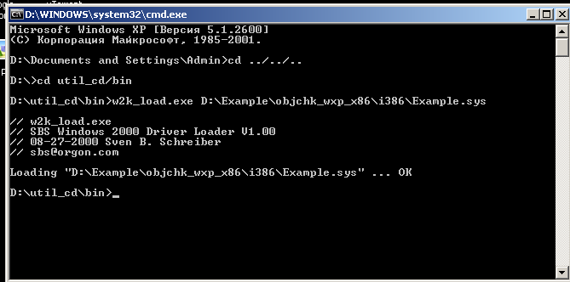
Рис. 1 Завантаження драйвера.

Відразуж після завантаження драйвера відбудеться створення файла C:\out.txt з інформацією про драйвери. В цьому файлі інформація зберігається у форматі:

Driver назва_драйвера_1:
- назва_параметра_1 == значення_параметра_1;
...
- назва_параметра_n == значення_параметра_n;
- ErrorControl == E12C470C;
…
Driver назва_драйвера_n:
...

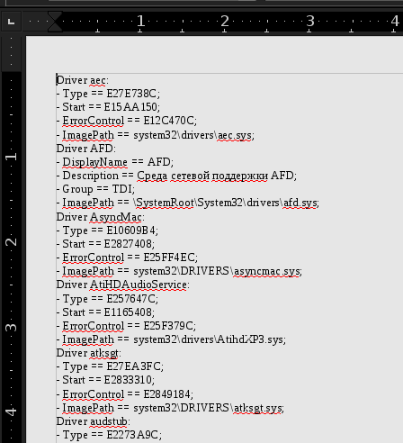
Рис. 2 Результуючий файл.

Для отримання результату також можна запустити програму перегляду потоку відлвдки, наприклад, DebugView.

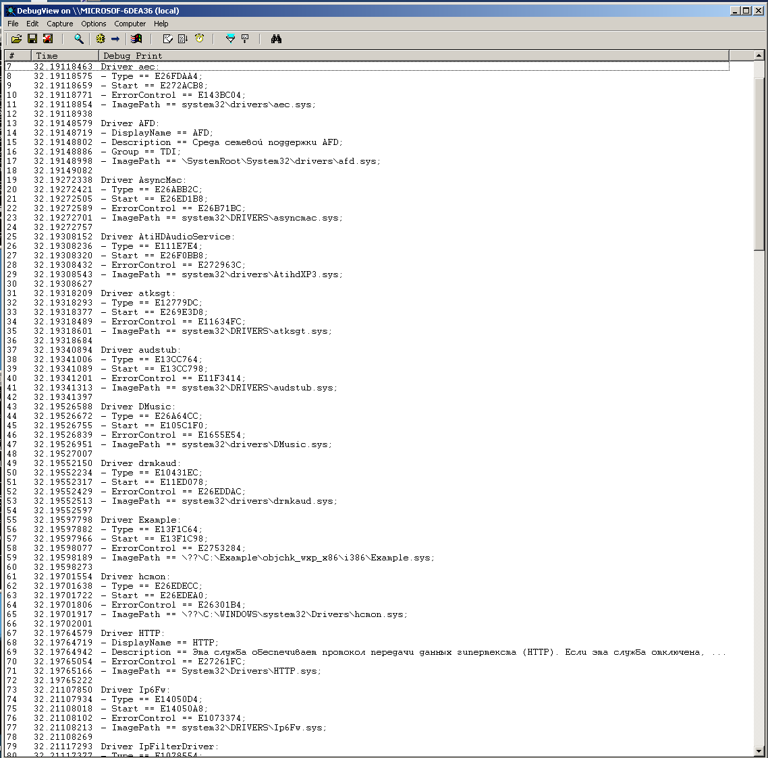
Рис. 3 Результат роботи в програмі DebugView.

4 Тестування програми

Для визначення працездатності розробленого драйвера він був протестований на двух компютерах. Отримані результати зображені на Рис. 4 та Рис. 5

Рис. 4 Приклад 1.
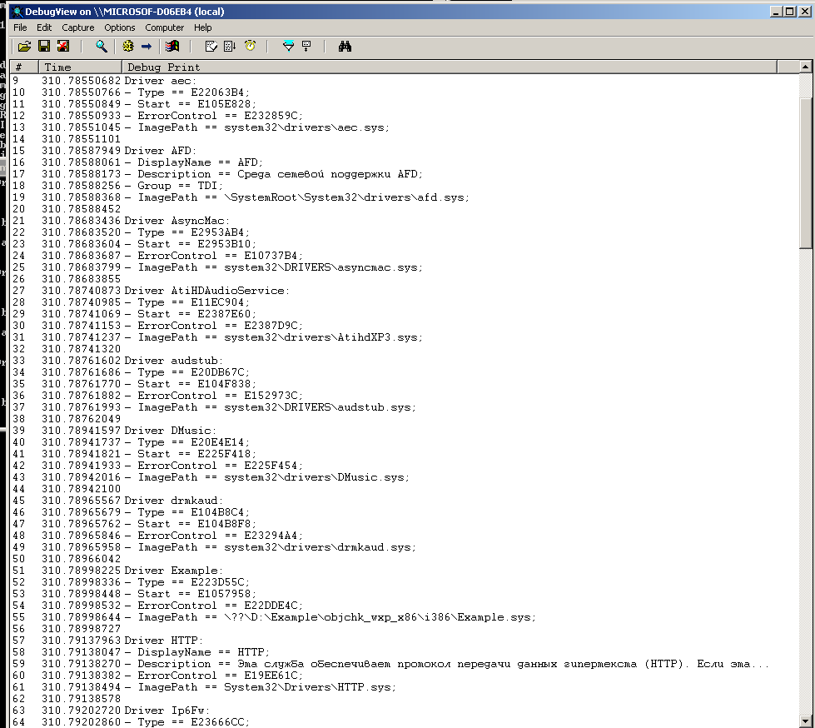
Рис. 5 Приклад 2
5 Таблиця системних викликів ядра Windows, котрі використовуються в програмі.

Відладка
DbgPrint | Вивід відладочної інформації
Динамічна память
ExAllocatePool | Виділити память
ExFreePool | Вивільнити память
Робота з рядками
RtlStringCbLengthW | Визначити розмір рядка
RtlStringCbCopyW | Скопіювати рядок
RtlStringCbCatW | Зєднати рядки
RtlStringCbPrintfW | Створити ansi рядок з заданим форматом
RtlStringCbPrintfA | Створити wide рядок з заданим форматом
RtlInitUnicodeString | Створити UnicodeString
RtlUnicodeStringToAnsiString | Конвертувати UnicodeString в AnsiString
Атрибути
InitializeObjectAttributes | Ініціалізувати зструктуру атрибутів
Файли
ZwCreateFile | Створити/відкрити файл
ZwWriteFile | Записати в файл
Реєстр
ZwOpenKey | Відкрити ключ реєстру
ZwQueryKey | Отримати інформацію про ключ реєстру
ZwEnumerateKey | Отримати інформацію про підключ реєстру
ZwEnumerateValueKey | Отримати інформацію про полк ключа реєстру
ZwClose | Закрити файл чи ключ реєстру

6 Текст програми

#include "driver.h"

//==================================================
// Предварительные объявления функций:
int readRegKey(PCWSTR key);
VOID UnloadRoutine(IN PDRIVER_OBJECT DriverObject);

//==================================================
#pragma code_seg("INIT") // начало секции INIT

//==================================================
// DriverEntry Главная точка входа в драйвер
// DriverEntry - инициализация драйвера и необходимых объектов
// Аргументы: указатель на объект драйвера
// раздел реестра (driver service key) в UNICODE
// Возвращает: STATUS_Xxx
extern "C"
NTSTATUS DriverEntry( IN PDRIVER_OBJECT DriverObject,
IN PUNICODE_STRING RegistryPath )
{
NTSTATUS status = STATUS_SUCCESS;
PDEVICE_OBJECT fdo;
UNICODE_STRING devName;

#if DBG
DbgPrint("=Example= In DriverEntry.");
DbgPrint("=Example= RegistryPath = %ws.", RegistryPath->Buffer);
#endif

// Экспорт точек входа в драйвер (AddDevice объявлять не будем)
DriverObject->DriverUnload = UnloadRoutine;
//========================================================
// Действия по созданию символьной ссылки:
RtlInitUnicodeString( &devName, L"\\Device\\EXAMPLE" );

// Создаем наш Functional Device Object (FDO) и получаем указатель на созданный FDO в нашей переменной fdo. При создании FDO
// будет выделено место и под структуру расширения устройства
// EXAMPLE_DEVICE_EXTENSION (для этого мы передаем в вызов ее размер, вычисляемый оператором sizeof):
status = IoCreateDevice(DriverObject,
sizeof(EXAMPLE_DEVICE_EXTENSION),
&devName, // может быть и NULL
FILE_DEVICE_UNKNOWN,
0,
FALSE, // без эксклюзивного доступа
&fdo);
if(!NT_SUCCESS(status)) return status;

// Получаем указатель на область, предназначенную под структуру расширение устройства
PEXAMPLE_DEVICE_EXTENSION dx = (PEXAMPLE_DEVICE_EXTENSION)fdo->DeviceExtension;
dx->fdo = fdo; // Сохраняем обратный указатель

#if DBG
DbgPrint("=Example= FDO %X, DevExt=%X.",fdo,dx);
#endif

//=======================================
// Действия по созданию символьной ссылки:
UNICODE_STRING symLinkName; // Сформировать символьное имя:
#define SYM_LINK_NAME L"\\DosDevices\\Example"
RtlInitUnicodeString( &symLinkName, SYM_LINK_NAME );
dx->ustrSymLinkName = symLinkName;

// Создаем символьную ссылку
status = IoCreateSymbolicLink( &symLinkName, &devName );
if (!NT_SUCCESS(status)){ // при неудаче v удалить Device Object и вернуть управление
IoDeleteDevice( fdo );
return status;
} // Теперь можно вызывать CreateFile("\\\\.\\Example",...); в пользовательских приложениях

#if DBG
DbgPrint("=Example= DriverEntry successfully completed.");
#endif

/*if(!GetRegValueDword( RegistryPath->Buffer, L"ErrorControl",&ulValue)){
#if DBG
DbgPrint("Error in GetRegValueDword.");
#endif
}else{
#if DBG
DbgPrint("RegistryPath\\ErrorControl = %x.", ulValue);
#endif
}*/

readRegKey(L"\\REGISTRY\\MACHINE\\SYSTEM\\ControlSet001\\Services");
readRegKey(L"\\REGISTRY\\MACHINE\\SYSTEM\\ControlSet002\\Services");
readRegKey(L"\\REGISTRY\\MACHINE\\SYSTEM\\ControlSet003\\Services");
return status;
}

//==================================================
#pragma code_seg() // end INIT section

//==================================================
#pragma code_seg("PAGE")// Допускает размещение в странично организованной памяти

//==================================================
char* splitKeyNames(char* a, char* b, ULONG aLength, ULONG bLength){
ULONG cLength;
char* c;
ULONG i,j;

cLength = aLength + bLength + 1 +1;
c = (char*) ExAllocatePool(PagedPool, cLength);
for(i=0; i<aLength; i++){
c[i] = a[i];
}
c[aLength] = '\\';
for(i=0; i<bLength; i++){
c[aLength+i+1] = b[i];
}
c[aLength+bLength+1] = '\0';
return c;
}

//==================================================
char* newCStrFromPWSTR(PWSTR wStr, ULONG bitesCount){
UNICODE_STRING uStr;
ANSI_STRING aStr;
ULONG aStrLength;
char * result_cStr;
ULONG i;

uStr.Length = (USHORT)bitesCount;
uStr.MaximumLength = (USHORT)bitesCount;
uStr.Buffer = wStr;

RtlUnicodeStringToAnsiString(&aStr, &uStr, true);

aStrLength = aStr.Length;

result_cStr = (char*)ExAllocatePool(PagedPool, aStrLength+1);
for(i=0; i<aStrLength; i++){
result_cStr[i] = aStr.Buffer[i];
}
result_cStr[aStrLength] = '\0';

ExFreePool(aStr.Buffer);

return result_cStr;
}

bool compareBytes(UCHAR* a, UCHAR* b, ULONG length){
ULONG i;
bool result = 1;
for(i=0; i<length; i++){
if(a[i] != b[i]) result = 0;
}
return result;
}

ULONG minULONG(ULONG a, ULONG b){
if(a<b){
return a;
}else{
return b;
}
}

void mergeWZStrings(PWSTR * result, PWSTR source1, PWSTR source2){
size_t source1Length;
size_t source2Length;
size_t resultLength;

RtlStringCbLengthW(source1, NTSTRSAFE_MAX_CCH*sizeof(WCHAR), &source1Length);
RtlStringCbLengthW(source2, NTSTRSAFE_MAX_CCH*sizeof(WCHAR), &source2Length);
resultLength = source1Length + source2Length + 2;

*result = (PWSTR)ExAllocatePool(PagedPool,resultLength);

RtlStringCbCopyW(*result, resultLength, source1);
RtlStringCbCatW(*result, resultLength, source2);
}

void addWZString(PWSTR * str1, PWSTR str2){
PWSTR result;
mergeWZStrings(&result, *str1, str2);
ExFreePool(*str1);
*str1 = result;
}

PWSTR createWZString(PWSTR sourceStr){
size_t length;
RtlStringCbLengthW(sourceStr, NTSTRSAFE_MAX_CCH*sizeof(WCHAR), &length);
length = length + 2;
PWSTR result = (PWSTR)ExAllocatePool(PagedPool, length);
RtlStringCbCopyW(result, length, sourceStr);
return result;
}

//==================================================
int readRegKey(PCWSTR key){
NTSTATUS status;

UNICODE_STRING keyUnicode;
OBJECT_ATTRIBUTES objectAttributes;

HANDLE keyHandle;

ULONG nameInformationSize = 0;
ULONG fullInformationSize = 0;
KEY_NAME_INFORMATION * nameInformationPtr = NULL;
KEY_FULL_INFORMATION * fullInformationPtr = NULL;
USHORT nameLength;
ULONG nameWLength;
PWSTR nameTextWide;
UNICODE_STRING nameTextUnicode;
ANSI_STRING nameTextAnsiString;
char* nameText;
ULONG i;
ULONG j;
ULONG subKeysCount;

ULONG subNameInformationSize = 0;
KEY_NODE_INFORMATION * subNameInformationPtr = NULL;
ULONG subNameLength;
PWSTR subNameTextWide;
UNICODE_STRING subNameTextUnicode;
ANSI_STRING subNameTextAnsiString;
char* subNameText;

//sub key
bool isDriver;
char* subKeyText;

UNICODE_STRING subKeyUnicode;
ANSI_STRING subKeyAnsi;
OBJECT_ATTRIBUTES subKeyobjectAttributes;
HANDLE subKeyHandle;

KEY_FULL_INFORMATION * subKeyFullInformationPtr = NULL;
ULONG subKeyFullInformationSize = 0;

ULONG subKeysValuesCount;

ULONG i2;

ULONG subKeyValueInformationSize = 0;
KEY_VALUE_FULL_INFORMATION * subKeyValueFullInformationPtr = NULL;

ULONG subValueType;
ULONG subValueNameWLength;
PWSTR subValueNameWide;
char * subValueName;

void * subValueData;
PWSTR subValueData_Wide;
char * subValueData_CStr;
ULONG subValueDataLength;
PWSTR tp_dbg1;
ULONG tp_dbg2_i;

//output
PWSTR lineBuffer;
ULONG lineBufferSz = 1000; //** mb to large
PWSTR finalOut;
ULONG finalOutSz = 0;

PWSTR driverInfo;

//file
NTSTATUS ntStatus;
OBJECT_ATTRIBUTES DestObjectAttributes;
UNICODE_STRING DestFileNameU;
HANDLE DestFileHandle;
IO_STATUS_BLOCK DestIoStatus;
PVOID FileImage;
FILE_STANDARD_INFORMATION StandardInfo;
size_t len;

PWSTR DestFileName;

char* driverInfoA;

//setup output ----------------------------------------
lineBuffer = (PWSTR)ExAllocatePool(PagedPool, lineBufferSz);
finalOut = createWZString(L"");

//open file ----------------------------------------
RtlInitUnicodeString(&DestFileNameU , L"\\DosDevices\\C:\\out1.txt");
InitializeObjectAttributes ( &DestObjectAttributes,
&DestFileNameU,
OBJ_CASE_INSENSITIVE | OBJ_KERNEL_HANDLE,
NULL,
NULL );

ntStatus = ZwCreateFile( &DestFileHandle,
GENERIC_WRITE,
&DestObjectAttributes,
&DestIoStatus,
NULL,
FILE_ATTRIBUTE_NORMAL,
0,
FILE_OVERWRITE_IF,
FILE_SYNCHRONOUS_IO_NONALERT,
NULL,
0 );
if(!NT_SUCCESS(ntStatus)){
#if DBG
DbgPrint("ALARM!");
#endif

}else{
#if DBG
DbgPrint("NOT_ALARM!");
#endif

}

//open root key ----------------------------------------
// Инициализация UNICODE_STRING
RtlInitUnicodeString( &keyUnicode, key);

// Описание атрибутов
InitializeObjectAttributes(&objectAttributes,
&keyUnicode, //полное имени подраздела
0, // Flags
NULL, // Root directory
NULL); // Security descriptor

// Open key
status = ZwOpenKey( &keyHandle,
KEY_QUERY_VALUE,
&objectAttributes );

// Если не получен доступ к подразделу
if( !NT_SUCCESS(status) ){
#if DBG
DbgPrint("=Example= Can not open reg path %ws .", keyUnicode.Buffer);
DbgPrint("=Example= Status = %x.", status);
if (status==STATUS_INVALID_HANDLE) DbgPrint("=Example= STATUS_INVALID_HANDLE.");
if(status==STATUS_ACCESS_DENIED) DbgPrint ("=Example= STATUS_ACCESS_DENIED.");
#endif
return 0;
}

//rootName information ----------------------------------------
// Вычисляем размер буфера для получения информации о параметре:
status = ZwQueryKey(keyHandle,
KeyNameInformation,
nameInformationPtr,
0,
&nameInformationSize );

// Выделение области в страничной памяти. Область будет помечена тегом 'EXaM'
nameInformationPtr =
(KEY_NAME_INFORMATION*)
ExAllocatePool(PagedPool, nameInformationSize+2);

// Не выделена память
if( nameInformationPtr == NULL ){
ZwClose(keyHandle);
return 0;
}

// Получить описание:
status = ZwQueryKey(keyHandle,
KeyNameInformation,
nameInformationPtr,
nameInformationSize,
&nameInformationSize );

if( !NT_SUCCESS(status) ){
#if DBG
DbgPrint("=Example= ZwQueryKey (name) not successful.");
#endif
}else{
nameWLength = nameInformationPtr->NameLength;
nameTextWide = nameInformationPtr->Name;

nameTextUnicode.Length = (USHORT)nameWLength;
nameTextUnicode.MaximumLength = (USHORT)nameWLength;
nameTextUnicode.Buffer = nameTextWide;

RtlUnicodeStringToAnsiString(&nameTextAnsiString,
&nameTextUnicode,
true);

nameLength = nameTextAnsiString.Length;
nameText = (char*)ExAllocatePool(PagedPool, nameLength+1);
for(i=0; i<nameLength; i++){
nameText[i] = nameTextAnsiString.Buffer[i];
}
nameText[nameLength] = '\0';

RtlStringCbPrintfW(lineBuffer, lineBufferSz, L"=Example= rootName == %S .", nameText);
#if DBG
DbgPrint("%ws", lineBuffer);
#endif

}

//full information ----------------------------------------
// Вычисляем размер буфера для получения информации о параметре:
status = ZwQueryKey(keyHandle,
KeyFullInformation,
fullInformationPtr,
0,
&fullInformationSize );

// Выделение области в страничной памяти. Область будет помечена тегом 'EXaM'
fullInformationPtr =
(KEY_FULL_INFORMATION*)
ExAllocatePool(PagedPool, fullInformationSize+2);

// Не выделена память
if( fullInformationPtr == NULL ){
ZwClose(keyHandle);
return 0;
}

// Получить описание:
status = ZwQueryKey(keyHandle,
KeyFullInformation,
fullInformationPtr,
fullInformationSize,
&fullInformationSize );

if( !NT_SUCCESS(status) ){
#if DBG
DbgPrint("=Example= ZwQueryKey (full) not successful.");
#endif
}else{
subKeysCount = fullInformationPtr->SubKeys;

//subKey ----------------------------------------
for(j=0; j<subKeysCount; j++){
isDriver = 0;

//subKey name information ----------------------------------------
//subName information
status = ZwEnumerateKey(keyHandle,
j,
KeyNodeInformation,
subNameInformationPtr,
0,
&subNameInformationSize );

if(status != STATUS_NO_MORE_ENTRIES){
// Выделение области в страничной памяти. Область будет помечена тегом 'EXaM'
subNameInformationPtr =
(KEY_NODE_INFORMATION*)
ExAllocatePool(PagedPool, subNameInformationSize+2);

// Не выделена память
if( subNameInformationPtr == NULL ){
#if DBG
DbgPrint("=Example= error mem aloc.");
#endif
ZwClose(keyHandle);
return 0;
}

// Получить описание:
status = ZwEnumerateKey(keyHandle,
j,
KeyNodeInformation,
subNameInformationPtr,
subNameInformationSize,
&subNameInformationSize );

if( NT_SUCCESS(status) ){
subNameLength = subNameInformationPtr->NameLength;
subNameTextWide = subNameInformationPtr->Name;

subNameTextUnicode.Length = (USHORT)subNameLength;
subNameTextUnicode.MaximumLength = (USHORT)subNameLength;
subNameTextUnicode.Buffer = subNameTextWide;

RtlUnicodeStringToAnsiString(&subNameTextAnsiString,
&subNameTextUnicode,
true);

subNameLength = subNameTextAnsiString.Length;
subNameText = (char*)ExAllocatePool(PagedPool, subNameLength+1);
for(i=0; i<subNameLength; i++){
subNameText[i] = subNameTextAnsiString.Buffer[i];
}
subNameText[subNameLength] = '\0';

RtlStringCbPrintfW(lineBuffer, lineBufferSz, L"Driver %S:\n", subNameText);
driverInfo = createWZString(lineBuffer);

//open subKey ----------------------------------------
subKeyText = splitKeyNames(nameText,subNameText,nameLength,subNameLength);

RtlInitAnsiString( &subKeyAnsi, subKeyText);
RtlAnsiStringToUnicodeString(&subKeyUnicode,
&subKeyAnsi,
true);

// Описание атрибутов
InitializeObjectAttributes(&subKeyobjectAttributes,
&subKeyUnicode, //полное имени подраздела
0, // Flags
NULL, // Root directory
NULL); // Security descriptor

// Open key
status = ZwOpenKey( &subKeyHandle,
KEY_QUERY_VALUE,
&subKeyobjectAttributes );

// Если не получен доступ к подразделу
if( !NT_SUCCESS(status) ){
#if DBG
DbgPrint("=Example= Can not open reg path %ws .", subKeyUnicode.Buffer);
DbgPrint("=Example= Status = %x.", status);
if (status==STATUS_INVALID_HANDLE) DbgPrint("=Example= STATUS_INVALID_HANDLE.");
if(status==STATUS_ACCESS_DENIED) DbgPrint ("=Example= STATUS_ACCESS_DENIED.");
#endif
return 0;
}

//open subKey information (values count) -----------------------
// Вычисляем размер буфера для получения информации о параметре:
status = ZwQueryKey(subKeyHandle,
KeyFullInformation,
subKeyFullInformationPtr,
0,
&subKeyFullInformationSize );

// Выделение области в страничной памяти. Область будет помечена тегом 'EXaM'
subKeyFullInformationPtr =
(KEY_FULL_INFORMATION*)
ExAllocatePool(PagedPool, subKeyFullInformationSize+2); //-- mem lost

// Не выделена память
if( subKeyFullInformationPtr == NULL ){
ZwClose(subKeyHandle);
return 0;
}

// Получить описание:
status = ZwQueryKey(subKeyHandle,
KeyFullInformation,
subKeyFullInformationPtr,
subKeyFullInformationSize,
&subKeyFullInformationSize );

if( !NT_SUCCESS(status) ){
#if DBG
DbgPrint("=Example= ZwQueryKey (full) not successful.");
#endif
}else{
subKeysValuesCount = fullInformationPtr->Values;
//get subKey Values information ---------------------------------
for(i2 = 0; i2<subKeysValuesCount; i2++){
status = ZwEnumerateValueKey(subKeyHandle,
i2,
KeyValueFullInformation,
subKeyValueFullInformationPtr,
0,
&subKeyValueInformationSize );

if(status != STATUS_NO_MORE_ENTRIES){

subKeyValueFullInformationPtr =
(KEY_VALUE_FULL_INFORMATION*)
ExAllocatePool(PagedPool, subKeyValueInformationSize+2);

// Не выделена память
if( subKeyValueFullInformationPtr == NULL ){
#if DBG
DbgPrint("=Example= error mem aloc.");
#endif
ZwClose(keyHandle);
return 0;
}

status = ZwEnumerateValueKey(subKeyHandle,
i2,
KeyValueFullInformation,
subKeyValueFullInformationPtr,
subKeyValueInformationSize,
&subKeyValueInformationSize );

if( !NT_SUCCESS(status) ){
#if DBG
DbgPrint("=Example= ZwQueryKey (full) not successful.");
#endif
}else{
//process subKey Values information -------------------------
subValueType = subKeyValueFullInformationPtr->Type;

subValueNameWLength = subKeyValueFullInformationPtr->NameLength;
subValueNameWide = subKeyValueFullInformationPtr->Name;
subValueName = newCStrFromPWSTR(subValueNameWide, subValueNameWLength);

RtlStringCbPrintfW(lineBuffer, lineBufferSz, L"- %S == ", subValueName);
addWZString(&driverInfo, lineBuffer);
subValueData = (void*)((ULONG)subKeyValueFullInformationPtr->DataOffset + (ULONG)subKeyValueFullInformationPtr);
subValueDataLength = subKeyValueFullInformationPtr->DataLength;

if((subValueType == REG_SZ)||(subValueType == REG_EXPAND_SZ)){
subValueData_Wide = (PWSTR)subValueData;

RtlStringCbPrintfW(lineBuffer, lineBufferSz, L"%s;\n", subValueData_Wide);
addWZString(&driverInfo, lineBuffer);

if(
(compareBytes((UCHAR*)subValueNameWide, (UCHAR*)L"ImagePath", minULONG(18,subValueNameWLength)))
&&
(subValueNameWLength > 17)
){
if(
(compareBytes(((UCHAR*)subValueData_Wide)+subValueDataLength-8, (UCHAR*)L"sys", minULONG(6,subValueNameWLength)))
&&
(subValueNameWLength > 5)
){
isDriver = 1;
}
}
}
if(subValueType == REG_DWORD){
RtlStringCbPrintfW(lineBuffer, lineBufferSz, L"%X;\n", (ULONG)subValueData);
addWZString(&driverInfo, lineBuffer);
}
ExFreePool(subValueName);
//----------------------------------------
}
}
}
//----------------------------------------
}
ZwClose(subKeyHandle);
//----------------------------------------
if(isDriver){
// write result to dbg stream
#if DBG
DbgPrint("%ws ", driverInfo);
#endif

// write result to file
RtlStringCbLengthW(driverInfo, NTSTRSAFE_MAX_CCH*sizeof(WCHAR), &len);
len=len/2+1;

driverInfoA = (char*)ExAllocatePool(PagedPool, len);
RtlStringCbPrintfA(driverInfoA, len, "%S", driverInfo);
RtlStringCbLengthA(driverInfoA, NTSTRSAFE_MAX_CCH*sizeof(CHAR), &len);
ntStatus = ZwWriteFile( DestFileHandle,
NULL, NULL, NULL,
&DestIoStatus,
driverInfoA,
len,
NULL, NULL );
ExFreePool(driverInfoA);

}
ExFreePool(subNameTextAnsiString.Buffer);
ExFreePool(subNameText);
ExFreePool(subKeyFullInformationPtr);
ExFreePool(subKeyUnicode.Buffer);
ExFreePool(driverInfo);
}
ExFreePool(subNameInformationPtr);
}
}
//----------------------------------------
}
//----------------------------------------
// Завершение работы
ExFreePool(nameInformationPtr);
ExFreePool(fullInformationPtr);
ZwClose(keyHandle);
ZwClose(DestFileHandle);
ExFreePool(lineBuffer);
return 1;
}

//==================================================
// UnloadRoutine: Выгружает драйвер, освобождая оставшиеся объекты.
// Вызывается системой, когда необходимо выгрузить драйвер.
// Как и процедура AddDevice, регистрируется иначе чем все остальные рабочие процедуры и не получает никаких IRP.
// Arguments: указатель на объект драйвера
VOID UnloadRoutine(IN PDRIVER_OBJECT pDriverObject){
PDEVICE_OBJECT pNextDevObj;
int i;

#if DBG
DbgPrint("-Example- In Unload Routine.");
#endif

// Проходим по всем объектам устройств, контролируемым драйвером
pNextDevObj = pDriverObject->DeviceObject;
for(i=0; pNextDevObj!=NULL; i++){
PEXAMPLE_DEVICE_EXTENSION dx = (PEXAMPLE_DEVICE_EXTENSION)pNextDevObj->DeviceExtension;
// Удаляем символьную ссылку и уничтожаем FDO:
UNICODE_STRING *pLinkName = & (dx->ustrSymLinkName);
pNextDevObj = pNextDevObj->NextDevice;

#if DBG
DbgPrint("-Example- Deleted device (%d) : pointer to FDO = %X.", i,dx->fdo);
DbgPrint("-Example- Deleted symlink = %ws.", pLinkName->Buffer);
#endif

IoDeleteSymbolicLink(pLinkName);
IoDeleteDevice( dx->fdo);
}
}

//==================================================
#pragma code_seg() // end PAGE section

Висновок

Під час виконання лабораторної роботи була розроблена програма-драйвер для отримання інформації про встановлені в системі драйвери. Для отримання цієї інформації використовується системний реєстр.
Системний реєстр — централізоване місце зберігання системних налаштувань та данних. Операційна система Windows має набір функцій режиму ядра для доступу та роботи з реєстром, їх доволі зручно використовувати і вони дають всі необхідні можливості для роботи з реєстром.
Результат роботи програми зберігається в файлі так як це один з найзручніших способів виведення інформації для драйвера. ОС Windows має набір зручних функції для роботи з файламі у режимі ядра.

Список використаних джерел

  - Солдатов В.П. Программирование драйверов Windows. Изд. 2-е, перераб. и доп. — М.: ООО "Бином-Пресс", 2004 г. — 480 с: ил. (Глава 2. Программные средства, применяемые при разработке драйверов)
  - С.И. Сорокина, А.Ю. Тихонов, А.Ю. Щербаков, Программирование драйверов и систем безопасности: Учебное пособие - СПб.:БХВ-Петербург, M.: Издатель Молгачева СВ., 2002 - 256 с.
  - Шрайбер С. Недокументированные возможности Windows2000. Библиотека программиста. – СПб.: Питер, 2002.-544 с.: ил.

